GUIA Nº 13 APRENDIZAJE Y ENSEÑANZA REMOTO
SEMANA DEL 17 al 21 DE AGOSTO DE 2020

Asignatura: Religión Nivel:1 °Año
Nombre :___________________________ Curso :____
PLAN DE TRABAJO
INSTRUCCIONES, MATERIALES Y RECURSOS A USAR | SI PUEDES IMPRIMIR LA GUÍA Y HACERLA ,SINO DESARROLLA LA MISMA EN TU CUADERNO
NOMBRE DOCENTE | MARIA CAROLINA ACEITUNO
CORREO ELECTRONICO DOCENTE | maria.aceituno@csmaipo.cl

ESTRATEGIA DE APRENDIZAJE: UNIDAD I
OA | CONOCER COMO AYUDAMOS A DIOS EN SU CREACIÓN
CONTENIDO | DIOS NOS INVITA A TRABAJAR
-HABILIDADES | COMPRENDER,EJEMPLIFICAR

Y a sabemos que la Creación es un regalo de Dios y el ser humano le ayuda.
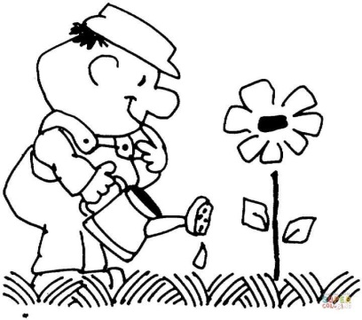El________________________________________________
Cuida las flores y plantas

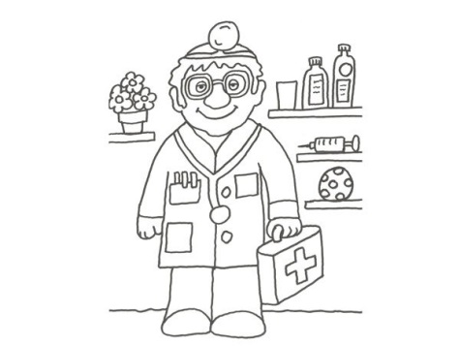El_________________________________________
Cuida nuestra salud y nuestro cuerpo

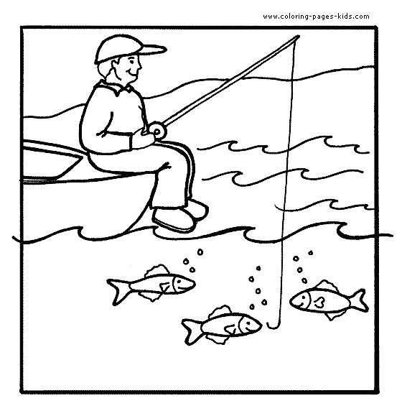El_________________________________________
Extrae el alimento del mar
II.-Dibuja tu compromiso de trabajo en la casa y en el colegio para ayudar a Dios en la creación
casa | colegio

